**Завдання ІІІ етапу Всеукраїнської учнівської олімпіади з фізики**

**Теоретичний тур. 9 клас. Київ, 15.01.2011 р.**

**Задача 1.** *Двома паралельними коліями, назустріч рухаються товарний і пасажирський потяги. По дорозі, що паралельна коліям рухається автомобіль в тому ж напрямку, що і пасажирський потяг. Знайдіть, з якою швидкістю рухався автомобіль, якщо відомо, що і зустріч і роз’їзд поїздів відбулися навпроти нього. Швидкості пасажирського і товарного потягів відповідно V1=72 км/год і V2=36км/год, їхні довжини відповідно L1=200 м і L2=800м. Розмірами автомобіля порівняно з розмірами потягів знехтувати.*

U

V1

V2

Перейдемо в систему відліку яка рухається в тому ж напрямку і з тією ж швидкістю, що і автомобіль. В цій системі відліку швидкості потягів будуть:

пасажирського: ; товарного: .



Швидкість автомобіля в цій системі відліку: 

V1-U

V2+U

Проміжки часу, за які в цій системі відліку повз автомобіль проїжджають потяги рівні відповідно:

для пасажирського: Δ; для товарного: Δ.

Оскільки потяги одночасно проїжджають повз автомобіль, то Δt1=Δt2

.

З цього рівняння не складно визначити швидкість автомобіля:



Відповідь:

**Задача 2.** *У циліндричний стакан налита вода до рівня h=8 см при температурі t0 = 0o C. Коли в стакан кинули кульку з алюмінію, що мала температуру t1 = 100o C, рівень води в ньому підвищився на 1 см. Яка температура встановилася після цього в стакані? Питомі теплоємності води та алюмінію св = 4200 Дж/(кг ∙ oC), са = 920 Дж/(кг ∙ oC), густина води ρв = 1000 кг/ м3, алюмінію ρа = 2700 кг/ м3 .*

**Розв’язок**

Запишемо рівняння теплового балансу:

$$c_{a}m_{a}\left(t_{1}-θ\right)= c_{в}m_{в}\left(θ- t_{0}\right),$$

$m_{a}=ρ_{a}Sx,$ де S – площа дна склянки;

$$m_{в}=hSρ_{в}.$$

Тоді рівняння матиме вигляд:

$$c_{a}ρ_{a}xS\left(t_{1}-θ\right)= c_{в}ρ_{в}hS\left(θ- t_{0}\right).$$

Знайдемо θ з рівняння

$$θ= \frac{c_{a}ρ_{a}xt_{1}+ c_{в}ρ_{в}ht_{0}}{c_{a}ρ_{a}x+ c_{в}ρ_{в}h_{}}.$$

При $t_{0}=0^{0}C$

$$Q=\frac{c_{a}ρ_{a}xt_{1}}{c_{a}ρ_{a}x+c_{в}ρ_{в}h}.$$

Підставляючи числові значення, отримаємо:

Θ ≈ 6,90 С.

**Задача 3.** *Збиральна лінза дає на екрані зображення предмета зі збільшенням k = 2.**Відстань від предмету до лінзи перевищує її фокусну відстань на величину ∆х = 6см.**Знайти відстань b від лінзи до екрану.*

**Розв’язок.**

Використавши формулу тонкої лінзи, отримуємо:

***а***

***b***

***h***

*h1*

***F***

(1) . Крім того, з рисунку:

(2) . За додатковою умовою задачі:

(3) . З рівнянь (2):

(4) . З рівняння (3):

(5) . Після підстановки (4) та (5) в рівняння (1) отримуємо:

.

Звідки: , і після спрощення:



**Задача 4.** *Виготовлене з дроту кільце підключили в електричне коло. Контакти ділять довжину кільця у відношенні 1:2, при цьому в кільці виділяється потужність Р1=108 Вт. Яка потужність буде виділятися в кільці, якщо контакти розмістити по діаметру кільця, при тій же напрузі між контактами?*

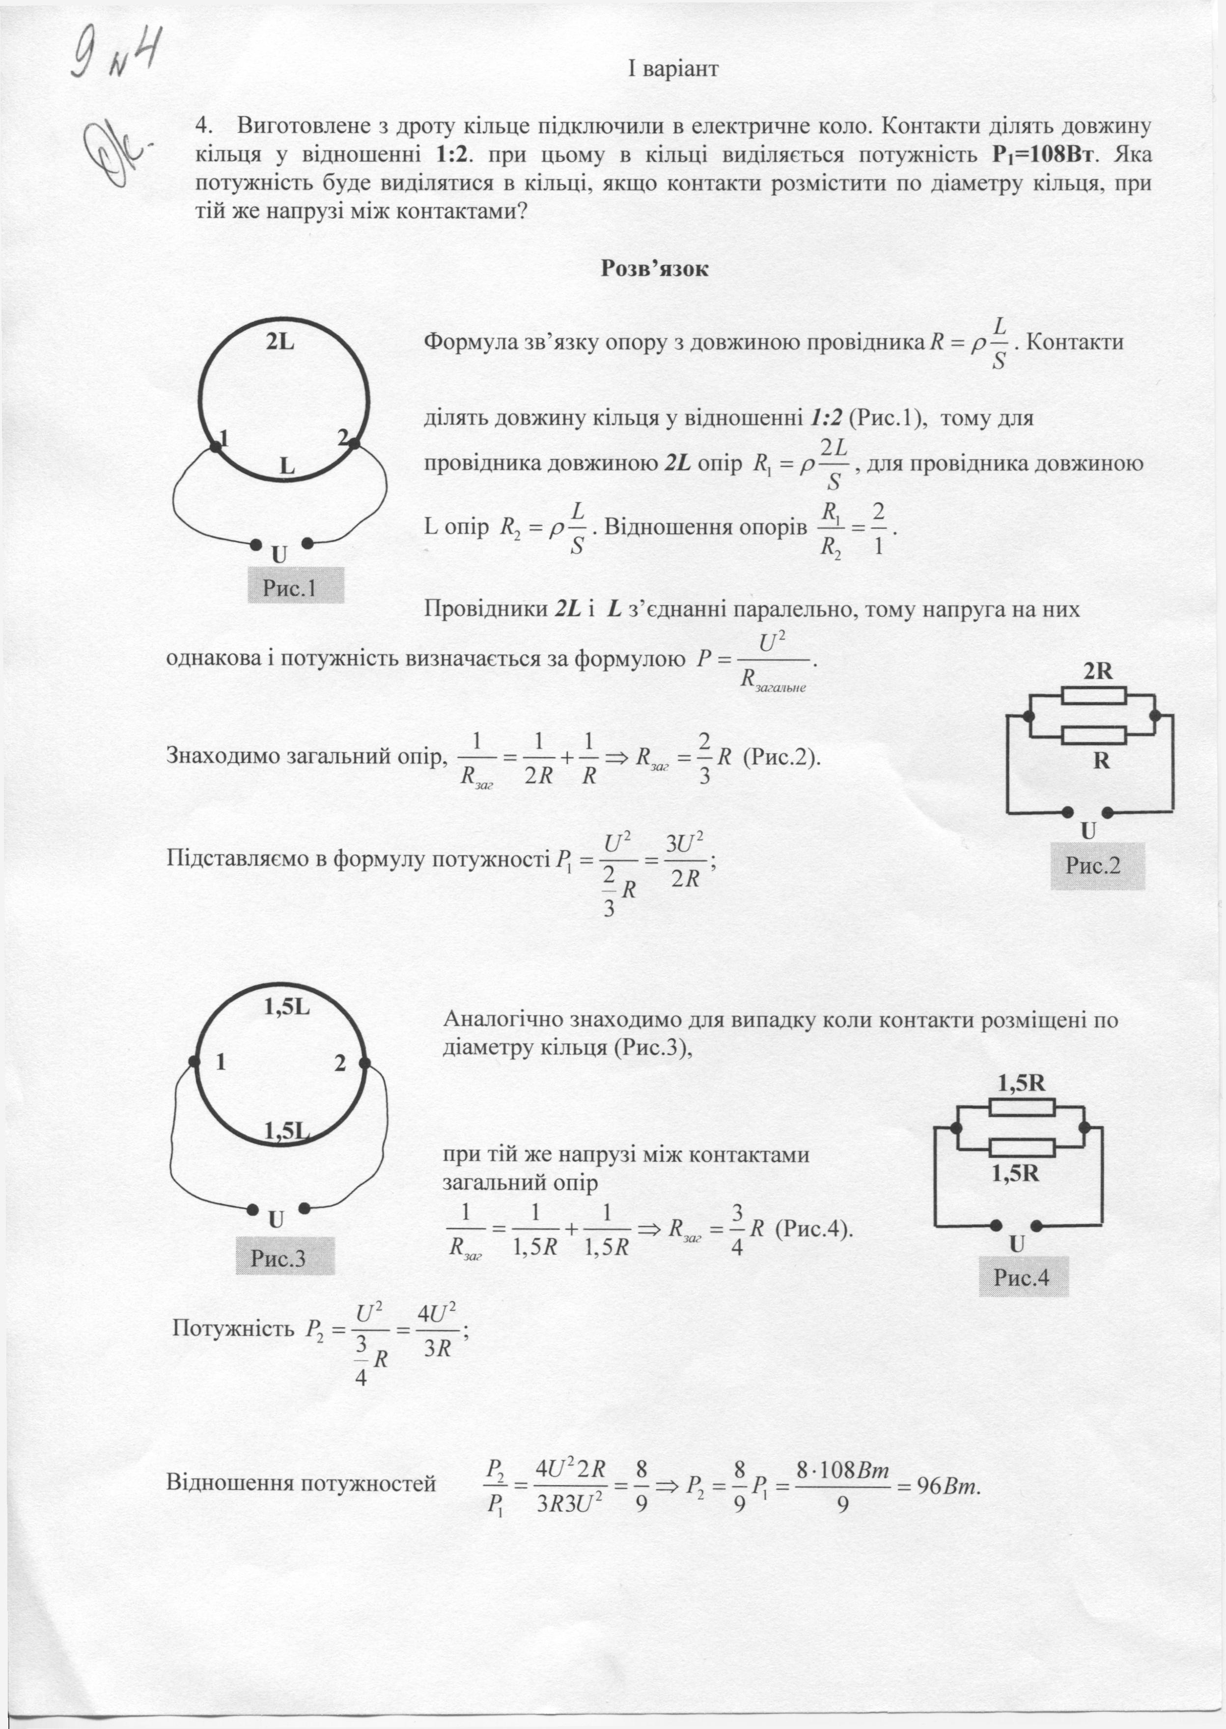

**Задача 5.** *В склянку, яка заповнена на третину рідиною густиною ρ,**опускають кубик з ребром, що дорівнює половині висоти склянки. Коли кубик плаває, рівень рідини в склянці становить половину висоти склянки. Яка густина речовини кубика ρх****,*** *якщо площа дна склянки вдвічі більша площі грані кубика?*

**Розв’язок**

Нехай висота склянки *h*, ребро кубика *a* = *h*/2.

***h/2***

**S**

***mg***

***Fa***

***hx***

***h***

***h/2***

$$S_{g}=2S_{0}, { h}_{1}=\frac{h}{3}, h_{2}=\frac{h}{2}$$

З умови плавання тіл:

$$F_{a}=mg (1)$$

$$m=ρ_{x}V_{к}=ρ_{x}a^{3} (2)$$

$F_{a}=ρgV_{з},$ (2’)

- об’єм зануреної частини куба.

З рис. 2: $V_{2}=V_{в}+V_{з}, → V_{з}=V_{2}-V_{в}, (3)$

де $V_{2}$- внутрішній об’єм посудини на висоті *h2.*

*-* об’єм води,величина якого стала.

З рис. 1 маємо: $V_{в}=S_{g}h_{1}$ =2 $a^{2}h_{1}$

Тоді рівняння (3) матиме вигляд:

$V_{з}=2a^{2}h_{2}-2a^{2}h_{1}=2a^{2}\left(h_{2}-h_{1}\right)=2a^{2}\left(\frac{h}{2}-\frac{h}{3}\right)=2a^{2}\frac{h}{6}$ = $\frac{a^{2}}{3}h$

$V_{з}=\frac{a^{2}h}{3}$, (3’)

Якщо рівняння 2, 2’ та 3’ підставити в рівняння 1, матимемо:

$ρg∙\frac{a^{2}h}{3}$*= $ρ_{x}$ g $a^{3},$*

$$\frac{ρh}{3}=ρ_{x}∙a, → \frac{ρh}{3}=\frac{ρ_{x}}{2}h → ρ_{x}=\frac{2ρ}{3}$$

*Відповідь: $ρ_{x}=\frac{2ρ}{3}$*

PS. У мене зламався сканер, тому не можу дати додаткові малюнки до задачі №5.